15 perces jóga gyakorlat:

1. gyakorlat (kb. 3 perc):
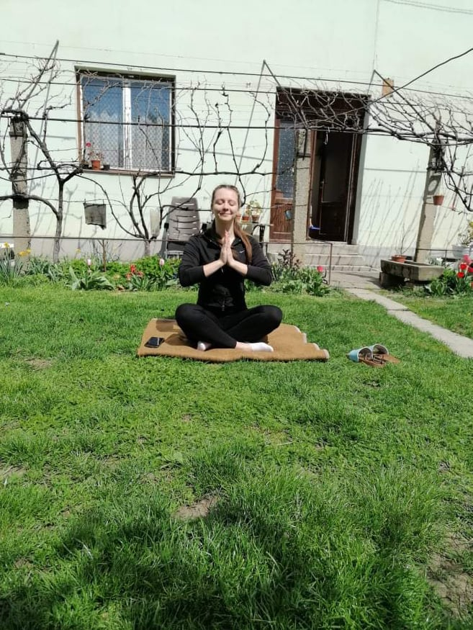
Helyezkedj el törökülésben egy pokrócon vagy párnán kényelmesen. Ezután csukd be a szemedet, lélegezz mélyeket nyugodtan, és relaxálj, lazulj el. Figyelj oda közben a légzésedre! Mélyeket lélegezz be és ki!

2. gyakorlat (kb. 3 perc):
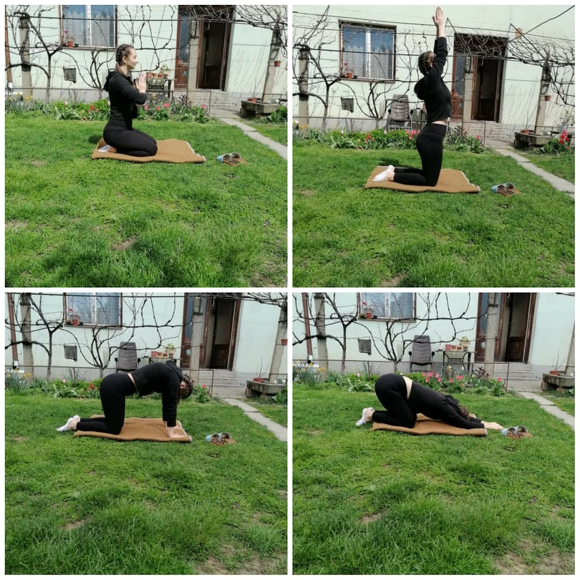
Helyezkedj el sarokülésben, tedd a kezeidet a térdeidre. Ezután tedd össze a két tenyered imádkozó tartásba a szegycsontodhoz. Ezután egy kilégzésnyi idő alatt térdelj fel és nyújtsd magasra a két összetett kezed. Kilégzésre ereszkedj négykézlábra, lefele néző kutyapózba. Eközben domborítsd a hátadat. Az új belégzésre a karokkal nyúlj előre. A homlokodat ekkor érintsd a talajhoz. Ezután feszítsd vissza a lábujjadat, és told fel a csípődet magasra miközben a kezed lenn marad a talajon.
Ezután újra ereszkedj vissza és nyúlj előre, homlokodat érintsd a talajhoz. Megint ereszkedj négykézlábra, domborítsd a hátad, és nyújtózz fel ismét magasra, majd ülj vissza a sarkadra ismét.
Ha elfáradtál, csukott szemmel pihenj meg egy kicsit.
3. gyakorlat (kb. 2- 2,5 perc):
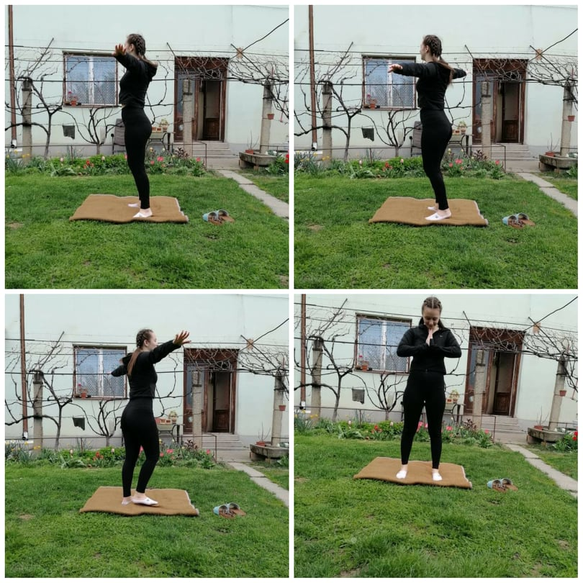
Állj csípő szélességű terpeszbe, a karoddal nyújtózz ki oldalra, és az óra mutató járásával megegyező irányba kezdj el pörögni háromszor vagy akár ötször. Ezt ismételd meg a másik irányba is. Ha ezzel készen vagy érintsd össze a tenyeredet, hajtsd le a fejedet és maradj így egy kicsit.

4. gyakorlat (kb. 3 perc):
Térdelj le visszafeszített lábfejjel, és a tenyereddel támaszd meg a derekadat. Belégzésre vidd hátra a könyöködet és told kis a mellkasod, a fejedet pedig döntsd hátra. Kilégzésre a könyöködet hozd előre, és próbáld meg megérinteni a szegycsontodat. Ezt ismételd meg egy párszor. Ha készen vagy megint csukd be a szemed úgy ahogy vagy, és pihenj egy kicsit.
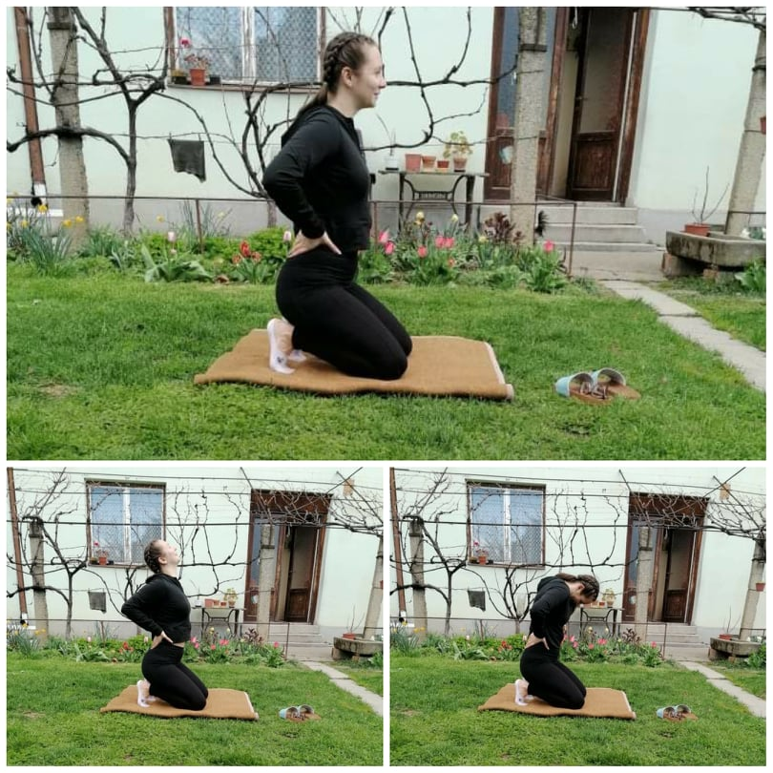

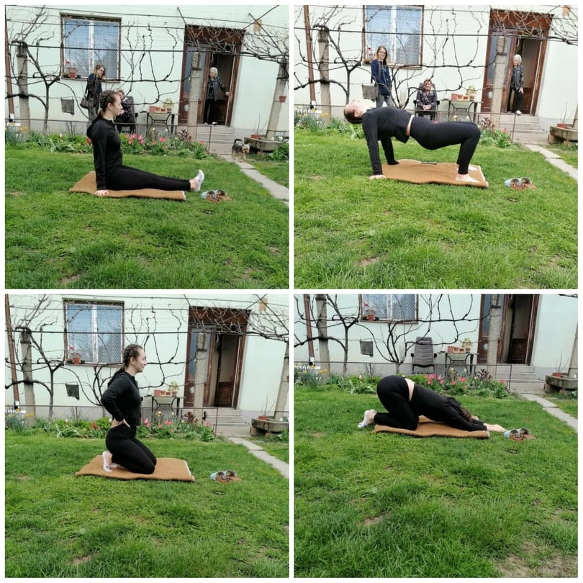
5. gyakorlat (kb. 2 perc):
Helyezkedj el nyújtott lábú ülésbe, zárt lábakkal. Feszítsd vissza a lábujjaidat, a hátadat tarts egyenesen. Magad mellett támaszkodj meg a tenyereddel. Kilégzésre emeld meg a csípődet és told fel magad, majd ülj vissza és hajtsd az álladat a mellkasodhoz. Ezt ismételd meg egy párszor. Ülj vissza a sarkadra, majd karokkal nyújtózz előre, tedd a homlokod a talajra, és pihenj egy kicsit.

6. gyakorlat (kb. 3 perc):
Feküdj háton fekvésbe a relaxációhoz, úgy ahogyan neked kényelmes. Lélegezz mélyeket be, és hosszan fújd ki a levegőt. Egy kicsit mozgasd meg az ujjaidat, lábujjaidat. Ha úgy érzed lenyugodtál, emeld a térdeidet behajlítva a mellkasodhoz. A két kezeddel öleld őket körül, majd billegj jobbra majd balra egy kicsit, és ülj fel törökülésbe. Itt csukd be a szemedet és szintén lazulj le.


